Некоторые походы к оценке результативности обучения в коллективе ЛЭМБ

Подход 1. Анализ динамики участия в Весенней полевой практике

Одним из самых значимых показателей результативности является количество участников Весенней полевой практики. Участие в практике добровольно и, таким образом, количество участников отражает уровень формирования мотивированного коллектива.
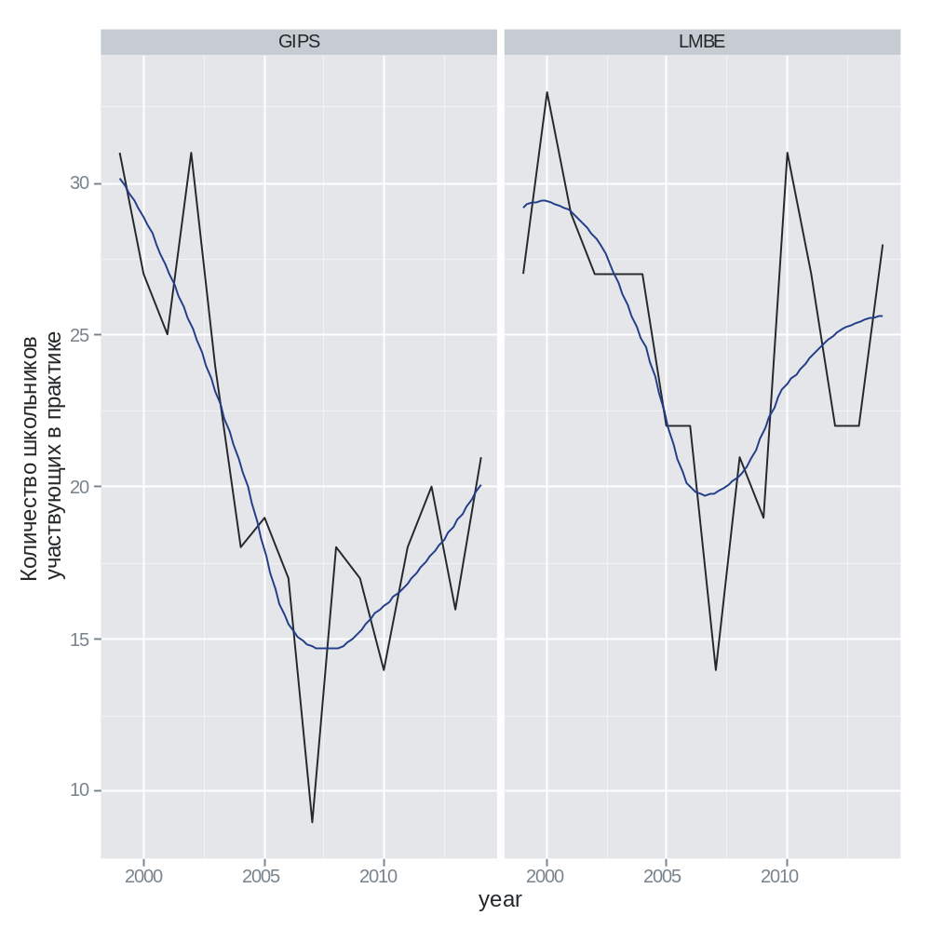
Рис. 1 Динамика численности участников Весенней полевой практики. По двум исследовательским группам Лаборатории экологии морского бентоса (гидробиологии). График слева – группа под руководством А. В. Полоскина, график справа – В. М. Хайтова.

Видно, что после периода падения результативности, связанного, вероятно, с демографическими проблемами, в последнее время наблюдается повышение уровня результативности.

Подход 2. Оценка качества докладов на научных семинарах ЛЭМБ.

Ежегодно, во втором полугодии, в ЛЭМБ проходит серия семинаров, на которых учащиеся, проходящие второй образовательный уровень программы, докладывают о результатах своих исследований. На семинарах присутствуют как учащиеся, так и взрослые слушатели из числа выпускников (студенты, аспиранты и т.п.). Взрослым слушателям раздаются бюллетени, в которых каждый из них проводит оценку доклада по трем параметрам.
- Качество самого доклада;
- Качество оформления доклада;
- Качество ответов на вопросы.

В таблице 1 приведены оценки за последние несколько лет.

Таблица 1. Результаты оценок докладов учащихся на семинарах. Приведены усредненные данные.

Фамилия | Имя | Год | Доклад | Вопросы | Оформление
Савицкая | Саша | 2011 | 7 | 6 | 8
Немчинов | Мих | 2011 | 5 | 6 | 8
Сафонов | Павел | 2011 | 8 | 9 | 8
Киркилевич | Нюша | 2011 | 5 | 7 | 5
Плотников | Марк | 2011 | 7 | 7 | 7
Васильева | Машенька | 2011 | 5 | 3 | 5
Лоскутова | Танечка | 2011 | 8 | 8 | 7
Зайчикова | Алиса | 2011 | 6 | 6 | 8
Соловьёв | Саша | 2011 | 4 | 6 | 2
Носаев | Игорь | 2012 | 2 | 6 | 6
Плотников | Марк | 2012 | 3 | 4 | 6
Зайчикова | Алиса | 2012 | 5 | 6 | 7
Пузаченко | Георгий | 2012 | 5 | 5 | 3
Киркилевич | Нюша | 2012 | 7 | 6 | 7
Лоренко | Владик | 2012 | 5 | 6 | 5
Мухортова | Настя | 2012 | 4 | 4 | 5
Сафонов | Павел | 2012 | 8 | 8 | 9
Бровкина | Юля | 2012 | 6 | 8 | 5
Владимирова | Настенька | 2012 | 7 | 5 | 6
Лазарева | Маша | 2012 | 4 | 5 | 4
Дюмина | Саша | 2012 | 4 | 0 | 5
Соловьёв | Саша | 2012 | 4 | 0 | 4
Сафонов | Павел | 2013 | 7 | 7 | 7
Бровкина | Юля | 2013 | 6 | 6 | 7
Ребенков | Павел | 2013 | 4 | 5 | 4
Зайчикова | Алиса | 2013 | 7 | 7 | 6
Дюмина | Саша | 2013 | 5 | 3 | 1
Пузаченко | Георгий | 2013 | 6 | 4 | 4
Бильская | Даша | 2013 | 7 | 7 | 7
Соловьёв | Саша | 2013 | 3 | 5 | 3
Мухортова | Настя | 2013 | 6 | 7 | 6
Сафонов | Павел | 2014 | 9 | 8 | 8
Сметанина | Даша | 2014 | 4 | 4 | 4
Бровкина | Юля | 2014 | 7 | 7 | 8
Герке | Юля | 2014 | 8 | 9 | 8
Захаренкова | Аня | 2014 | 7 | 7 | 7
Минерова | Маша | 2014 | 6 | 7 | 5
Забелина | Арина | 2014 | 7 | 6 | 6
Уваров | Клим | 2014 | 7 | 7 | 7
Зайчикова | Алиса | 2014 | 6 | 6 | 6
Мухортова | Настя | 2014 | 6 | 6 | 6
Владимирова | Настенька | 2014 | 4 | 7 | 5
Дюмина | Саша | 2014 | 8 | 7 | 7

